# HTML +DIV+CSS

https://www.w3cplus.com/

W3cplus | 前端工具 https://www.w3cplus.com/solution/tools/tools.html

W3cplus|css解决方案 <https://www.w3cplus.com/solution/index/>

HTML 速查列表

## 开发流程

### 给div提供id属性，定html整体的结构。

### 使用选择器，对指定的div进行修饰。

## Html

## HTML 速查列表<http://www.runoob.com/html/html-quicklist.html>

## CSS层叠样式表 (Cascading Style Sheets)

### 外部样式表的优点：

* + - CSS 指层叠样式表 (**C**ascading **S**tyle **S**heets)
    - 样式定义**如何显示** HTML 元素
    - 样式通常存储在**样式表**中
    - 把样式添加到 HTML 4.0 中，是为了**解决内容与表现分离的问题**
    - **外部样式表**可以极大提高工作效率
    - 外部样式表通常存储在 **CSS 文件**中
    - 多个样式定义可**层叠**为一

总结：为了内容表现分离，提高开发效率，使用外部样式表。

### 外部样式表长什么样？

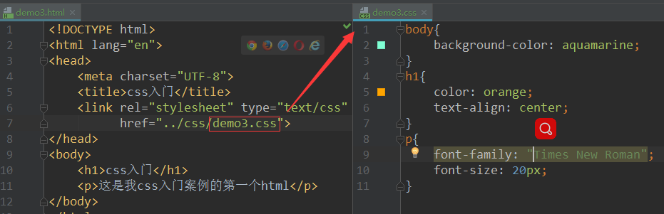

简单说，就是把css样式独立放在一个css文件中，然后<link>引入。

### Css文件内容应该怎么写？语法是什么？

### CSS 规则由两个主要的部分构成：选择器，以及一条或多条声明:

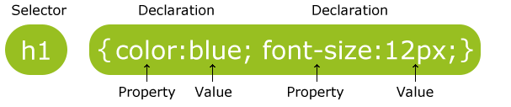

* 选择器通常是您需要改变样式的 HTML 元素。
* 每条声明由一个属性和一个值组成。
* 属性（property）是您希望设置的样式属性（style attribute）。每个属性有一个值。属性和值被冒号分开。

### Selector选择器

### 简单说，就是选中html结构中的指定模块的区域

### id和class选择器：

|  |  |  |
| --- | --- | --- |
| 类别 | Html属性中写法 | Css文件中写法 |
| id | id=”myId” | #myId |
| class | class=”myClass” | .myClass |

## FAQ

### 定义样式，一定是<style>标签，而不是<script>标签